**SPRAWOZDANIE - RADIONADAJNIKI**

MODELOWANIE MATEMATYCZNE CZĘŚĆ 2

**MARTA SOMMER X3**

18.05.2013R.

**Treść zadania:**

Na obszarze [0,10]×[0,10] mamy dane punkty (plik „radio_nadajniki.txt”), w których mogą znaleźć się nadajniki.

Zasięg nadawania każdego nadajnika:

1. wynosi dokładnie tyle, co wartość w 4. kolumnie pliku,
2. można go ustawić między wartościami 3. i 4. kolumny w pliku.

Nie w każdym potencjalnym punkcie musimy włączyć nadajnik.

Celem jest wybranie, w których z danych punktów powinny stanąć nadajniki oraz (ii) jaki powinny mieć zasięg tak, aby:

* w każdym punkcie o całkowitych współrzędnych z obszaru [0,10]×[0,10] można było słuchać radia (czyli każdy taki punkt był w zasięgu jakiegoś nadajnika).
* łączny zasięg nadajników był jak najmniejszy.

Poniżej załączam kod do pierwszej części (i) programu:

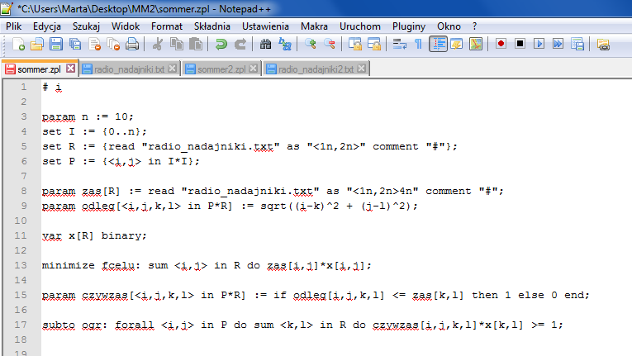

Opiszę kolejne linijki kodu i postaram się wytłumaczyć, czym różni się zamieszczone powyżej rozwiązanie od kodu, który udało mi się napisać w trakcie laboratorium.

Tak więc po kolei:

*(linia 3) param n := 10;*

Na początek ustalam parametr *n*. Będzie on wyrażał długość naszego obszaru – w tym przypadku *10*.

*(linia 4) set I := {0..n};*

Definiuję zbiór liczb od *0* do *n* (czyli *10*). Będzie on potem potrzebny do utworzenia zbioru wszystkich możliwych punktów o współrzędnych całkowitych na naszym obszarze.

W czasie laboratorium zapomniałam tu o punktach z pierwszą współrzędną zerową i rozpatrywałam zbiór zaczynający się od *1*.

*(linia 5) set R := {read "radio_nadajniki.txt" as "<1n,2n>" comment "#"};*

Definiuję zbiór punktów, w których mogą się znaleźć nadajniki. Jest on opisany za pomocą współrzędnych danych punktów.

*(linia 6) set P := {<i,j> in I*I};*

Definiuję zbiór wszystkich punktów na naszym obszarze. Notacja również za pomocą współrzędnych punktów.

*(linia 8) param zas[R] := read "radio_nadajniki.txt" as "<1n,2n>4n" comment "#";*

Tworzę parameter *zas* jako funkcję punktów, gdzie mogą znaleźć się nadajniki (*R*), zwracającą zasięg tych punktów.

*(linia 9) param odleg[<i,j,k,l> in P*R] := sqrt((i-k)^2 + (j-l)^2);*

Tworzę parametr *odleg* jako funkcję iloczynu kartezjańskiego dowolnych punktów z obszaru (*P*) i punktów, gdzie mogą znaleźć się nadajniki (*R*), zwracającą odległość między tymi punktami.

*(linia 11) var x[R] binary;*

Definiuję zmienną binarną *x* zależną od punktów, w których mogą się znaleźć nadajniki (*R*). Zwraca ona *1*, gdy w danym punkcie nadajnik ma zostać włączony i *0* w przeciwnym przypadku.

*(linia 13) minimize fcelu: sum <i,j> in R do zas[i,j]*x[i,j];*

Dążę do zminimalizowania funkcji celu danej jako łączny zasięg nadajników.

*(linia 15) param czywzas[<i,j,k,l> in P*R] := if odleg[i,j,k,l] <= zas[k,l] then 1 else 0 end;*

Tworzę parametr *czywzas* jako funkcję iloczynu kartezjańskiego dowolnych punktów z obszaru (*P*) i punktów, gdzie mogą znaleźć się nadajniki (*R*), zwracającą *1*, gdy dany punkt znajduje się w zasięgu danego nadajniki i *0* w przeciwnym przypadku.

W czasie laboratorium nie miałam stworzonego tego parametru - jak się okazało bez niego nie da się potem poprawnie zdefiniować ograniczenia…

*(linia 17) subto ogr: forall <i,j> in P do sum <k,l> in R do czywzas[i,j,k,l]*x[k,l] >= 1;*

Ograniczenie mówiące, że w zasięgu każdego punktu istnieje przynajmniej jeden nadajniki.

W czasie laboratorium miałam źle sformułowane to ograniczenie, gdyż nie miałam stworzonego potrzebnego do tego parametru *czywzas*.

Po uruchomieniu, program zwraca następujący wynik:

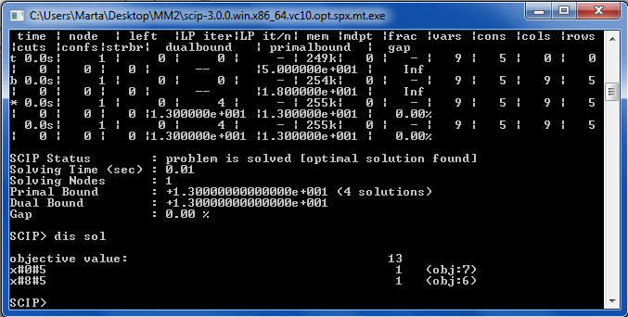

Wynik ten interpretujemy następująco:

Nadajniki mają zostać włączone w punktach (0,5) oraz (8,5).

Łączny (minimalny) zasięg nadajników będzie wtedy wynosił 13.

Poniżej załączam kod do drugiej części (ii) programu:

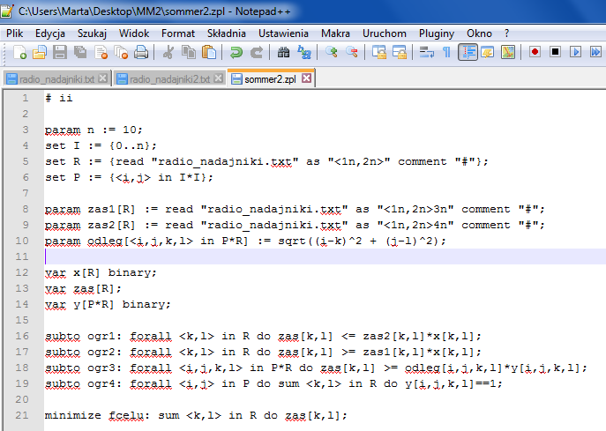

Opiszę kolejne linijki kodu i niestety nie wytłumaczę, czym różni się zamieszczone powyżej rozwiązanie od kodu, który udało mi się napisać w trakcie laboratorium, gdyż w trakcie laboratorium tej części nawet nie zdążyłam ruszyć…

Tak więc po kolei:

*(linia 3) param n := 10;*

*(linia 4) set I := {0..n};*

*(linia 5) set R := {read "radio_nadajniki.txt" as "<1n,2n>" comment "#"};*

*(linia 6) set P := {<i,j> in I*I};*

Wszystko analogicznie do części (i) zadania.

*(linia 8) param zas1[R] := read "radio_nadajniki.txt" as "<1n,2n>3n" comment "#";*

*(linia 9) param zas2[R] := read "radio_nadajniki.txt" as "<1n,2n>4n" comment "#";*

Tworzę parameter *zas1* i *zas2* jako funkcję punktów, gdzie mogą znaleźć się nadajniki (*R*), zwracającą zasięg maksymalny (*zas1*) lub minimalny (*zas2*) tych punktów.

*(linia 10) param odleg[<i,j,k,l> in P*R] := sqrt((i-k)^2 + (j-l)^2);*

Tworzę parametr odległość - analogicznie jak w części (i).

*(linia 12) var x[R] binary;*

Definiuję zmienną binarną *x* zależną od punktów, w których mogą się znaleźć nadajniki (*R*). Zwraca ona *1*, gdy w danym punkcie nadajnik ma zostać włączony i *0* w przeciwnym przypadku.

*(linia 13) var zas[R];*

Definiuję zmienną binarną *zas* zależną od punktów, w których mogą się znaleźć nadajniki (*R*). Zwraca ona zasięg danego nadajnika.

*(linia 14) var y[P*R] binary;*

Definiuję zmienną binarną *y* zależną od punktów, w których mogą się znaleźć nadajniki (*R*) i od dowolnych punktów z obszaru (*P*). Zwraca ona 1, gdy dany punkt będzie odbierał sygnał z danego nadajnika (gdy nadajnik został wybrany dla danego punktu), a zero w przeciwnym przypadku.

*(linia 16) subto ogr1: forall <k,l> in R do zas[k,l] <= zas2[k,l]*x[k,l];*

Ograniczenie mówiące, że dla każdego nadajnika jego zasięg ma być mniejszy od maksymalnego zasięgu, jeżeli nadajnik jest włączony, i od *0*, gdy nadajnik jest wyłączony.

*(linia 17) subto ogr2: forall <k,l> in R do zas[k,l] >= zas1[k,l]*x[k,l];*

Ograniczenie mówiące, że dla każdego nadajnika jego zasięg ma być większy od minimalnego zasięgu, jeżeli nadajnik jest włączony, i od *0*, gdy nadajnik jest wyłączony.

*(linia 18) subto ogr3: forall <i,j,k,l> in P*R do zas[k,l] >= odleg[i,j,k,l]*y[i,j,k,l];*

Ograniczenie mówiące, że dla każdego punktu z obszaru i dla każdego nadajnika zasięg nadajnika ma być większy od odległości tego punktu do nadajnika, jeżeli ten nadajnik został dla tego punktu wybrany, i od *0*, gdy nie został.

*(linia 19) subto ogr4: forall <i,j> in P do sum <k,l> in R do y[i,j,k,l]==1;*

Ograniczenie mówiące, że każdy punkt z obszaru ma przyporządkowany tylko jeden (dokładnie jeden) nadajnik, z którego otrzymuje sygnał.

*(linia 21) minimize fcelu: sum <k,l> in R do zas[k,l];*

Dążę do zminimalizowania funkcji celu danej jako łączny zasięg nadajników.

Po uruchomieniu, program zwraca następujący wynik:

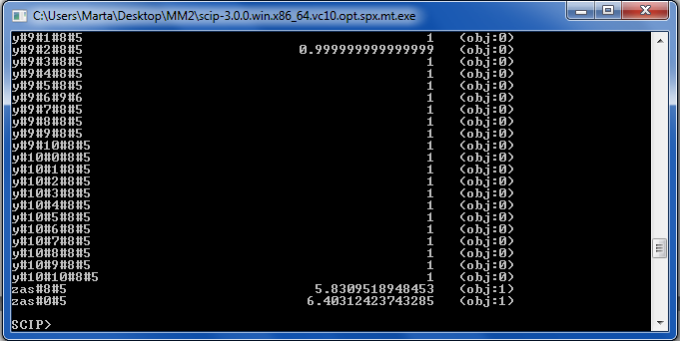

Wynik ten interpretujemy następująco:

Nadajniki mają zostać włączone w punktach (8,5) o zasięgu około 5.83 oraz (0,5) o zasięgu około 6.40.

Łączny (minimalny) zasięg nadajników będzie wtedy wynosił 12.23.